Over de dichter van deze week is weinig bekend. Zij leefde in de zesde eeuw voor Christus, was geboren In Eresus op het eiland Lesbos, maar waarschijnlijk leefde zij het grootste deel van haar leven in Mytilene op hetzelfde eiland, nu vooral bekend als een van de verblijfplaatsen van talrijke vluchtelingen .
Over Sappho zijn veel verhalen ontstaan over haar met betrekking tot haar seksualiteit en haar activiteiten. Waarschijnlijk gaf zij les aan meisjes, zij was met een man getrouwd en had een dochter. Al in de oudheid sprak men van haar als “liefhebber van vrouwen”, maar ook als goede huisvrouw. Hoe dan ook de waarheid over haar is niet te achterhalen, maar de lesbische (sapphische) liefde ontleent haar naam aan haar.
Hier is van belang dat zij als dichter al in haar tijd een grote naam had. De liefde is het grote thema vaak geschreven naar aanleiding van haar eigen liefdes, soms ook huwelijksgedichten.
De gedichten zijn fragmentarisch bewaard gebleven: één volledig is overgeleverd, het hier gegeven gedicht is een langer fragment (no. 31 volgens de hier gebruikte uitgave) waarvan het slot ontbreekt. Het is een van die onsterfelijke liefdesgedichten dat na alle eeuwen ons nog steeds raakt.
De Romeinse dichter Catullus die eerder op deze site werd gepresenteerd volgde het gedicht na.(gedicht 51)
Voor het gedicht zoals hier geplaatst werd gebruik gemaakt van de editie van Campbell (Greek Lyric, Vol. I, 1982). De vertaling is gemaakt met behulp van vele andere vertalingen en door een trouwe lezer-classicus gelezen en goed bevonden.

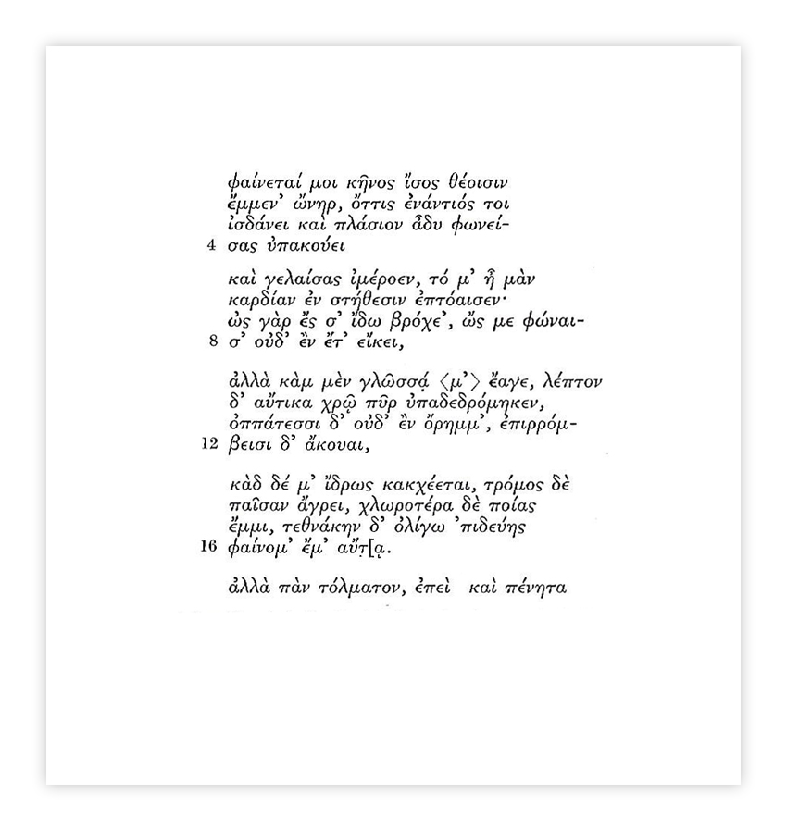
VERTALING
Die man lijkt mij gelijk aan de goden te zijn,
die tegenover jou zit
en van dichtbij hoort hoe zoet je praat
en hoe je lieflijk lacht, wat bij mij
mijn hart heftig in mijn borst laat slaan.
Zie ik je maar even dan kan ik niet meer spreken

Mijn tong is gebroken in mijn mond, plots kruipt er een tintelend vuur onder mijn huid,
met mijn ogen zie ik niets meer, krachtig suizen hoor ik

Zweet gutst van me af, een trillen
grijpt mij geheel, valer dan droog gras
ben ik, maar enkele stappen lijk ik van de dood te zijn.
Maar alles kan gedragen worden, ook een arme…
TRANSCRIPTIE
Fainetai moi kènos isos theoisi
Emmen, oner ottis enantios toi
Isdanei klai plasion adu fonei-
sas upakoeëi

Kai gelaisas imeroën to m’è man
Kardian en stèthesin eptoaisen;
Oos gar es s’idoo broche‘,oos me fonai-
S’oed’en et’eikei

Alla kam men gloossa m’eage,lepton
D’autika chrooi pur upadedromèken,
oppatessi d’oud’en orèmm’epirom-
beisi d’akoeëi

kad de m’idroos kakcheetai, tromos de
paisan agrei, chlorotera de poias
emmi, tethakèn d’oligo’piduiès
fainom’ em’ autai.
Alla pan tolmaton, epei kai penèta...

